TIÊU CHUẨN NGÀNH
TCN 68 - 238: 2006
THIẾT BỊ VÔ TUYẾN ĐIỂM - ĐA ĐIỂM DẢI TẦN DƯỚI
1 GHZ SỬ DỤNG TRUY NHẬP FH-CDMA
YÊU CẦU KỸ THUẬT
POINT-TO-MULTIPOINT RADIO EQUIPMENT BELOW
1 GHz USING FH-CDMA
TECHNICAL REQUIREMENTS

MỤC LỤC
Lời nói đầu
1. Phạm vi áp dụng
2. Tài liệu tham chiếu chuẩn
3. Các định nghĩa, ký hiệu và chữ viết tắt
3.1 Định nghĩa
3.2 Các ký hiệu
3.3 Chữ viết tắt
4. Đặc điểm chung
4.1 Cấu hình hệ thống
4.2 Bố trí kênh và băng tần số
4.3 Yêu cầu tính tương thích giữa thiết bị của nhiều nhà sản xuất
4.4 Chỉ tiêu lỗi truyền dẫn
4.5 Điều kiện môi trường
4.6 Điện áp cung cấp
4.7 Tương thích điện từ trường
4.8 Giao diện TMN
4.9 Đồng bộ các tốc độ bít giao diện
4.10 Yêu cầu về rẽ nhánh/ phiđơ/ăng ten
4.11 Các đặc tính nhảy tần
5. Các thông số của hệ thống
5.1 Dung lượng hệ thống
5.2 Trễ tuyến vòng
5.3 Độ trong suốt
5.4 Các phương pháp mã hóa thoại
5.5 Yêu cầu cho máy phát
5.6 Yêu cầu cho máy thu
5.7 Chất lượng hệ thống
6. Giao diện tại thiết bị thuê bao và tại tổng đài

LỜI NÓI ĐẦU
Tiêu chuẩn Ngành TCN 68 - 238: 2006 “Thiết bị vô tuyến điểm - đa điểm dải tần dưới 1 GHz sử dụng truy nhập FH-CDMA – Yêu cầu kỹ thuật” được xây dựng trên cơ sở tiêu chuẩn ETSI EN 301 460-1 V1.1.1 (2000-10), ETSI EN 301 460-3 V1.1.1 (2000-10), ETSI EN 301 126-2-1 V1.1.1 (2000-12), ETSI EN 301 126-2-4 V1.1.1 (2000-11) của Viện Tiêu chuẩn Viễn thông châu Âu (ETSI).
Tiêu chuẩn Ngành TCN 68 - 238: 2006 do Viện Khoa học Kỹ thuật Bưu điện (RIPT) biên soạn theo đề nghị của Vụ Khoa học - Công nghệ và được ban hành theo Quyết định số 27/2006/QĐ-BBCVT ngày 25/7/2006 của Bộ trưởng Bộ Bưu chính, Viễn thông.
Tiêu chuẩn Ngành TCN 68 - 238: 2006 được ban hành dưới dạng song ngữ (tiếng Việt và tiếng Anh). Trong trường hợp có tranh chấp về cách hiểu do biên dịch, bản tiếng Việt được áp dụng.

THIẾT BỊ VÔ TUYẾN ĐIỂM - ĐA ĐIỂM DẢI TẦN
DƯỚI 1 GHz SỬ DỤNG TRUY NHẬP FH-CDMA
YÊU CẦU KỸ THUẬT
(Ban hành kèm theo Quyết định số 27/2006/QĐ-BBCVT ngày 25/7/2006 của Bộ trưởng Bộ Bưu chính, Viễn thông)
1. Phạm vi áp dụng
Tiêu chuẩn này quy định các yêu cầu tối thiểu và phương pháp đo để đo kiểm hợp chuẩn các thiết bị vô tuyến điểm - đa điểm (P-MP) sử dụng phương pháp truy nhập FH- CDMA dải tần dưới 1 GHz.
Các hệ thống vô tuyến điểm - đa điểm (P-MP) cung cấp truy nhập đến cả mạng công cộng và mạng thuê riêng bằng các giao diện mạng được chuẩn hoá khác nhau (ví dụ như mạch vòng hai dây, ISDN...).
Có thể sử dụng hệ thống này để xây dựng các mạng truy nhập bằng kiến trúc đa tế bào để phủ sóng các vùng nông thôn. Một yêu cầu quan trọng để liên lạc trong các vùng nông thôn, vùng sâu, vùng xa là khả năng khắc phục điều kiện không có đường truyền sóng trực xạ (NLOS).
Tiêu chuẩn này gồm các ứng dụng điểm - đa điểm đặc thù, được phân phát trực tiếp hoặc gián tiếp, hoặc trong bất kỳ lớp mạng chuyển tải bổ sung nào, bao gồm cả đa truy nhập Internet:
truyền dẫn
- thoại;
- fax;
- số liệu băng tần thoại;
có liên quan đến các giao diện tương tự và
- số liệu;
- ISDN BA (2B+D);
liên quan đến giao diện số.
Tiêu chuẩn này quy định các yêu cầu đối với thiết bị đầu cuối vô tuyến và thiết bị vô tuyến chuyển tiếp.
2. Tài liệu tham chiếu chuẩn
[1] ETSI EN 301 460-1 V1.1.1 (2000-10) Fixed Radio Systems; Point-to-multipoint equipment; Part 1: Point-to-multipoint digital radio systems below 1 GHz - Common parameters
[2] ETSI EN 301 460-3 V1.1.1 (2000-10) Fixed Radio Systems; Point-to-multipoint equipment; Part 3: Point-to-multipoint digital radio systems below 1 GHz - Additional parameters for FH-CDMA systems
[3] ETSI EN 301 126-2-1 V1.1.1 (2000-12) Fixed Radio Systems; Conformance testing
[4] ETSI EN 301 126-2-4 V1.1.1 (2000-11) Fixed Radio Systems; Conformance testing; Part 2-4: Point-to-Multipoint equipment; Test procedures for FH-CDMA systems
3. Định nghĩa, ký hiệu và chữ viết tắt
3.1. Định nghĩa
Kênh tần số vô tuyến (kênh RF): Một phần của băng tần vô tuyến được nhà quản lý ấn định tuân theo các yêu cầu của ITU-R, CEPT và Cục Tần số Vô tuyến điện (RFD).
Khoảng cách kênh: Khoảng cách giữa tần số trung tâm của các kênh RF lân cận nhau.
Băng tần được ấn định: Tập hợp tất cả các kênh RF được ấn định cho hệ thống FH- CDMA. Băng tần được ấn định này có thể gồm một vài kênh RF không liên tục (xem hình 1).
Kênh phụ: Chia nhỏ nguyên các kênh RF theo hướng dẫn của nhà sản xuất (xem hình 1).
Nhảy tần: Kỹ thuật trải phổ bằng cách chuyển liên tục các tuyến vô tuyến từ kênh phụ này đến kênh phụ khác. Các tuyến như vậy không bị giới hạn đến một kênh RF đơn.
Thời gian truyền dẫn: Khoảng thời gian truyền dẫn trên một kênh phụ.
Thời gian chuyển đổi: Khoảng thời gian giữa hai lần truyền dẫn liên tiếp trên các kênh phụ khác nhau, trong khoảng thời gian đó không có trao đổi thông tin.
Chuỗi nhảy: Chuỗi các kênh phụ theo một tuyến thông tin cụ thể.

Khoảng thời gian nhảy tần: Thời gian giữa hai lần bắt đầu truyền dẫn liên tiếp trên một kênh phụ. Khoảng thời gian này bằng tổng thời gian chuyển đổi và thời gian truyền dẫn.
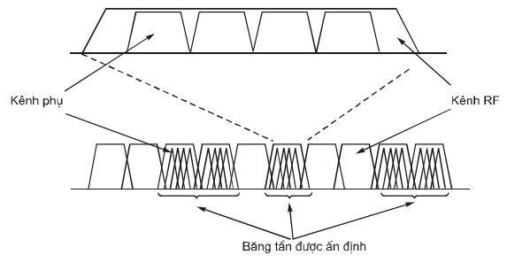
Hình 1: Quan hệ giữa kênh phụ, kênh RF và băng tần được ấn định
3.2. Ký hiệu
dB decibel
dBm decibel ứng với 1 mW
GHz Giga héc
km kilômét
Mbit/s Mega bit trên giây
MHz Megahéc
ns nano giây
ppm phần triệu
3.3. Chữ viết tắt
ATPC Điều khiển công suất phát tự động
BA Định vị kênh điều khiển quảng bá
BER Tỷ lệ lỗi bit
CCS Trạm điều khiển trung tâm
CRS Trạm vô tuyến trung tâm
CS Trạm trung tâm
CW Sóng liên tục
DAMA Đa truy nhập gán theo yêu cầu
DS-CDMA Đa truy nhập phân chia theo mã chuỗi trực tiếp
EMC Tương thích điện từ trường
FCL Tải dung lượng đầy đủ
FDD Truyền dẫn song công phân chia theo tần số
FDMA Đa truy nhập phân chia theo tần số
FH Nhảy tần
FH-CDMA Đa truy nhập phân chia theo mã nhảy tần
ISDN Mạng dịch vụ số tích hợp
ITU Liên minh viễn thông quốc tế
LO Bộ dao động nội
P-MP Điểm - đa điểm
PSTN Mạng điện thoại chuyển mạch công cộng
QDU Đơn vị méo lượng tử
RF Tần số vô tuyến
RS Trạm lặp
RSL Mức của tín hiệu thu
Rx Máy thu
TDD Truy nhập song công phân chia thời gian
TDMA Đa truy nhập phân chia theo thời gian
TE Thiết bị đầu cuối
TM Truyền dẫn và ghép kênh
TMN Mạng quản lý viễn thông
TS Trạm đầu cuối
Tx Máy phát
4. Đặc điểm chung
4.1. Cấu hình hệ thống
Trạm trung tâm kết nối với tổng đài chuyển mạch nội hạt (điểm dịch vụ) thực hiện chức năng điều khiển tập trung bằng cách chia sẻ tổng các kênh sẵn có trong hệ thống. Trạm trung tâm kết nối với tất cả các trạm đầu cuối (TS) hoặc qua một trạm lặp (RS) bằng các đường truyền dẫn vô tuyến. Khi có một tuyến truyền dẫn số khả dụng, có thể tối ưu việc hoạt động của mạng vô tuyến bằng cách tách riêng CSS được lắp đặt tại vị trí tổng đài và CRS.
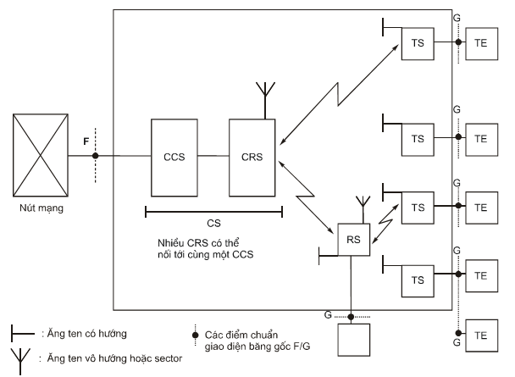
Chú ý 1: Một CRS có thể bao gồm nhiều thiết bị thu phát.
Chú ý 2: CCS có thể điều khiển nhiều CRS.
Chú ý 3: Một TS có thể phục vụ nhiều TE.
Hình 2: Cấu hình hệ thống
Sơ đồ khối RF dưới đây biểu diễn các kết nối điểm - điểm của các máy thu phát P-MP giữa CRS và TS và ngược lại trong hình 3.
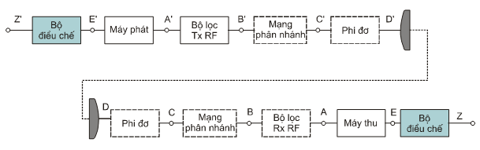
Hình 3: Sơ đồ khối hệ thống RF
Chú ý: Các điểm trong sơ đồ khối trên chỉ là các điểm chuẩn; các điểm B, C và D, B’, C’ và D’ có thể trùng nhau.
4.1.1. Cấu hình đo kiểm chung
Thiết bị P-MP được thiết kế hoạt động như một hệ thống truy nhập kết nối với một nút mạng (ví dụ chuyển mạch nội hạt) và thiết bị đầu cuối của khách hàng (hình 2). Thực hiện các phép đo kiểm hợp chuẩn trên một hướng tuyến đơn lẻ (hình 3), nhưng đối với các phép đo xác định, ví dụ với thiết bị được thiết lập báo hiệu, cả tuyến lên và xuống phải hoạt động, bố trí cấu hình thiết bị tối thiểu để đo cho chỉ một thuê bao như trong hình 4, trong đó các tuyến RF hướng lên và xuống phải được tách riêng bằng một cặp song công với các bộ suy hao riêng biệt được chèn vào cho mỗi tuyến. Khi không có thêm sự chỉ dẫn của nhà cung cấp khuyến nghị các tuyến hoạt động tại ngưỡng (RSL) + n dB với n là một nửa dải động của tuyến ngoại trừ khi đang đo kiểm máy thu. Các máy thu khác cần tiếp tục hoạt động tại ngưỡng (RSL) + n dB.
Ghép các bộ chia đã hiệu chuẩn hoặc các bộ ghép có hướng vào các điểm A, B, C và D (hình 4) theo yêu cầu đối với từng phép đo, hoặc để tạo ra các điểm đo hoặc nguồn nhiễu.
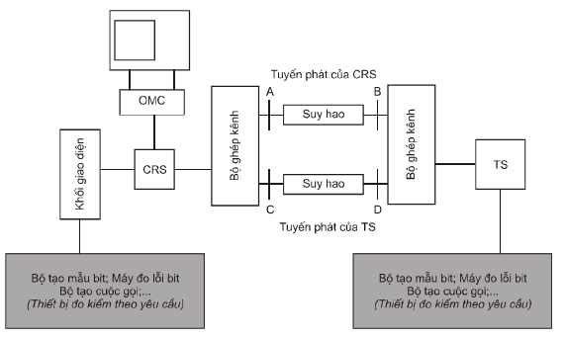
Hình 4: Cấu hình đo kiểm trạm đầu cuối đơn lẻ
Chú ý 1: Ghép các bộ chia đã hiệu chuẩn hoặc bộ ghép có hướng vào các điểm A, B, C và D theo yêu cầu đối với từng phép đo, hoặc để tạo ra các điểm đo hoặc nguồn nhiễu.
Chú ý 2: Khi đo kiểm máy phát TS để chứng tỏ rằng thiết bị đáp ứng các yêu cầu về phát xạ giả và mặt nạ phát xạ, mạch chia chỉ có một TS nối đến và có thể bỏ đi mạch này.
Chú ý 3: Hệ thống P-MP cần đo kiểm là hệ thống song công, yêu cầu các tính năng như đồng bộ thời gian/tần số và ATPC cho cả hai tuyến lên và xuống phải hoạt động chính xác.
Để đảm bảo kết quả đo trên tuyến lên hoặc tuyến xuống (ví dụ RSL của máy thu) không chịu ảnh hưởng của các tuyến khác thì cần phải tạo ra suy hao thấp hơn, hoặc tăng công suất của máy phát, trong tuyến khác đó. Khi không có chỉ dẫn của nhà cung cấp thiết bị, khuyến nghị các tuyến khác phải hoạt động tại ngưỡng (RSL) + n dB.
Tất cả các thủ tục đo trong tiêu chuẩn này, phải áp dụng cho cả CRS và TS. Trừ khi có quy định khác, nếu không phải thực hiện phép đo các yêu cầu thiết yếu tại điện áp cung cấp danh định và tới hạn, và tại nhiệt độ môi trường với công suất ra cực đại. Các phép đo tần số, phổ tần, công suất RF tại các tần số cao, trung bình và thấp nằm trong dải tần số được công bố. Thực hiện việc lựa chọn các tần số RF này bằng điều khiển từ xa hoặc cách khác.
Các trạm trung tâm hoặc trạm đầu xa có ăng ten tích hợp phải được trang bị cáp đồng trục thích hợp hoặc chuyển đổi ống dẫn sóng để dễ dàng thực hiện được các phép đo đã được mô tả.
Đối với các phép đo cần phải sử dụng đồng thời nhiều TS, thì bố trí đo kiểm như trong hình 5. Để trao đổi được thông tin, có thể mô phỏng tải lưu lượng và các thiết bị như mạch vòng trở lại từ xa để định tuyến lưu lượng qua hệ thống.
Cấu hình bố trí đo kiểm này nhằm đảm bảo rằng thiết bị hoạt động theo cách thông thường tương tự cấu hình của thiết bị khi đo kiểm mặt nạ của máy phát và RSL.
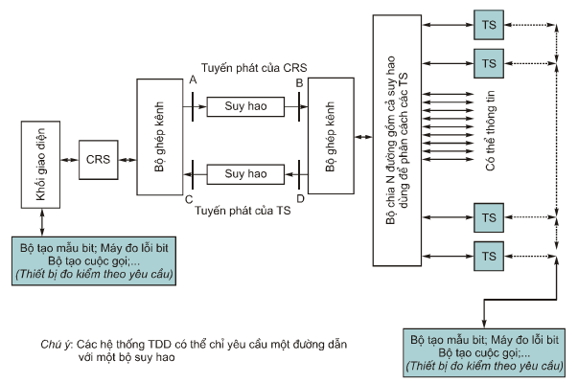
Hình 5: Cấu hình đo kiểm nhiều trạm đầu cuối
Đối với hệ thống có các tuyến riêng rẽ yêu cầu các chuỗi nhảy tần khác nhau thì sử dụng cấu hình như hình 6. Trong cấu hình này thì một CRS được kết nối với một hay nhiều TS. Tùy theo mục đích đo mà thiết lập mẫu nhảy tần theo một trong các điều kiện sau:
- Chế độ hoạt động danh định theo công bố của nhà cung cấp thiết bị. Chuỗi nhảy tần có thể ngẫu nhiên hoặc xác định trước, tuy nhiên nó phải đi qua dải tần của các kênh phụ trong băng tần của hệ thống;
- Với một vài phép đo xác định sử dụng các chuỗi nhảy tần đã biết;
- Trong “Chuỗi tần số đơn” – tại đó hệ thống nhảy trên tần số giống nhau;
- Trong chế độ CW, không có nhảy tần.
Nếu có thể, sử dụng chế độ hoạt động danh định, tuy nhiên một vài phép đo có thể yêu cầu cấu hình đo khác.
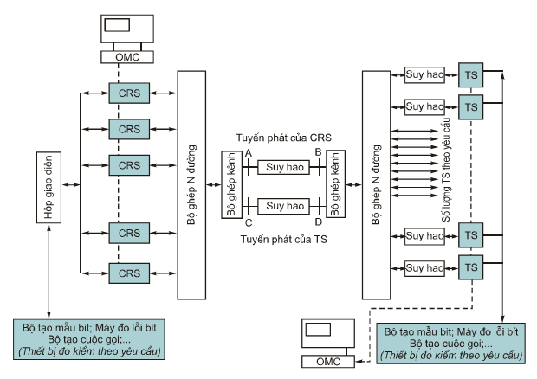
Hình 6: Cấu hình đo kiểm nhiều CRS và TS
4.2. Bố trí kênh và băng tần số
Các băng tần số sử dụng cho hệ thống P-MP phải theo qui định của Cục Tần số Vô tuyến điện.
Bảng 1 dưới đây liệt kê một số băng tần dưới 1 GHz sử dụng cho hệ thống P-MP.
Bảng 1: Các băng tần số
146 MHz đến 174 MHz
335,4 MHz đến 380 MHz
410 MHz đến 430 MHz
440 MHz đến 470 MHz
870 MHz đến 890 MHz/915 MHz đến 935MHz
4.2.1. Bố trí kênh
Việc bố trí các kênh vô tuyến phải tuân theo yêu cầu của Cục Tần số Vô tuyến điện.
4.2.2. Các phương pháp song công
Có thể sử dụng một trong hai phương pháp truyền dẫn song công FDD hoặc TDD.
4.3. Yêu cầu tính tương thích giữa thiết bị của nhiều nhà sản xuất
Không có yêu cầu để vận hành CS của một hãng với TS và RS của một hãng khác.
4.4. Chỉ tiêu lỗi truyền dẫn
Các thiết bị thuộc phạm vi tiêu chuẩn này phải được thiết kế để đáp ứng các yêu cầu về chất lượng mạng như qui định trong Khuyến nghị ITU-R F.697-2, các yêu cầu kết nối số phải theo các chỉ tiêu trong Khuyến nghị ITU-T G.821.
4.5. Điều kiện môi trường
Thiết bị phải đáp ứng các qui định về điều kiện môi trường có trong ETS 300 019, tài liệu này qui định các khu vực được che chắn hoặc không được che chắn, phân loại và mức độ cần phải đo kiểm.
Nhà sản xuất phải công bố loại điều kiện môi trường mà thiết bị được thiết kế phải tuân thủ.
4.5.1. Thiết bị trong khu vực được che chắn (trong nhà)
Thiết bị hoạt động trong khu vực có điều khiển nhiệt độ hoặc điều khiển nhiệt độ từng phần phải tuân thủ các yêu cầu của ETS 300 019 tại các mục 3.1 và 3.2. Một cách tùy chọn, có thể áp dụng các yêu cầu khắt khe hơn của ETS 300 019 các mục 3.3 (tại vị trí không có điều khiển nhiệt độ), mục 3.4 (tại vị trí có thiết bị ổn nhiệt) và mục 3.5 (các vị trí có mái che).
4.5.2. Thiết bị trong khu vực không được che chắn (ngoài trời)
Thiết bị hoạt động trong khu vực không được che chắn phải tuân thủ các yêu cầu của ETS 300 019 tại các mục 4.1 hoặc 4.1E.
Với các hệ thống trong tủ vô tuyến được che chắn hoàn toàn có thể áp dụng các mục 3.3, 3.4 và mục 3.5 trong ETS 300 019 cho thiết bị ngoài trời.
4.6. Điện áp cung cấp
Nếu điện áp của nguồn điện nằm trong dải qui định của ETS 300 132 thì giao diện với nguồn điện phải tuân thủ các phần tương ứng của tiêu chuẩn này. Đối với nguồn điện 230 V_{AC} và 48 V_{DC} thì giao diện phải thỏa mãn các đặc tính qui định trong ETS 300 132 các phần 1 và phần 2.
Chú ý: Một vài ứng dụng có thể yêu cầu dải điện áp của nguồn điện không nằm trong tiêu chuẩn ETS 300 132.
4.7. Tương thích điện từ trường
Thiết bị phải tuân thủ các điều kiện trong EN 300 385.
4.8. Giao diện TMN
Giao diện TMN, nếu có, phải phù hợp với Khuyến nghị ITU-T G.773.
4.9. Đồng bộ các tốc độ bít giao diện
Hệ thống sử dụng các giao diện số phải có các phương pháp để đồng bộ bên trong và ngoài với mạng. Độ dung sai về đồng bộ của hệ thống này phải đáp ứng các yêu cầu trong các Khuyến nghị ITU-T G.810 và G.703.
4.10. Yêu cầu về phân nhánh/phi đơ/ăng ten
4.10.1. Đặc tính cổng ăng ten
4.10.1.1. Giao diện RF
Nếu giao diện RF (các điểm C và C’ trong hình 3) có thể truy nhập được thì nó phải là cáp đồng trục 50 Ω. Bộ kết nối phải tuân thủ IEC 60169-3 hoặc IEC 60339.
4.10.1.2. Suy hao
Nếu RF có thể truy nhập được (các điểm C và C’ trong hình 3), suy hao tại các điểm này phải lớn hơn 10 dB tại mức trở kháng chuẩn.
4.11. Các đặc tính nhảy tần
Chu kỳ nhảy tần không được vượt quá 0,4 giây.
5. Các thông số của hệ thống
5.1. Dung lượng hệ thống
Trong tiêu chuẩn này, dung lượng hệ thống là dung lượng truyền dẫn của CS, nó chính là tốc độ bit cực đại được truyền đi trong không gian giữa một CS đã biết và trạm từ xa kết hợp với nó (các TS và RS).
Nhà sản xuất phải thông báo dung lượng hệ thống.
5.2. Trễ tuyến vòng
Trễ tuyến vòng cho kênh lưu lượng 64 kbit/s không được vượt quá 20 ms.
Có thể có trễ tuyến vòng dài hơn tại các tốc độ bit khác nhau và khi sử dụng mã hoá thoại tại các tốc độ thấp hơn 64 kbit/s. Để duy trì trễ này, đưa hệ thống vào trong mạng truyền dẫn mà không làm suy giảm chất lượng truyền thoại, phải đảm bảo tính tương thích với Khuyến nghị ITU-T G.131.
5.3. Độ trong suốt
Hệ thống phải trong suốt hoàn toàn: nút mạng và thiết bị thuê bao (các điểm F và G trong hình 2) liên lạc với nhau không cần biết sự có mặt của các tuyến vô tuyến.
5.4. Các phương pháp mã hóa thoại
Sử dụng một trong các phương pháp mã hoá sau:
- 64 kbit/s xem Khuyến nghị CCITT G.711;
- 32 kbit/s xem Khuyến nghị ITU-T G.726;
- 16 kbit/s xem Khuyến nghị ITU-T G.728;
- 8 kbit/s xem Khuyến nghị ITU-T G.729;
- 5,3 kbit/s đến 6,3 kbit/s xem Khuyến nghị ITU-T G.723.1.
Có thể sử dụng các phương pháp mã hoá khác nêu có chất lượng tương đương (sử dụng các số đo QDU, MOS).
5.5. Yêu cầu cho máy phát
Tất cả các đặc tính của máy phát có liên quan đến hệ thống dưới bất kỳ điều kiện tải nào. Các giá trị và phép đo tham chiếu đến điểm C’ của hình 3.
Phải thực hiện các phép đo khi CRS (tối thiểu có một thiết bị thu phát) ở điều kiện chất tải hoàn toàn, nhà sản xuất phải qui định điều kiện tải này.
Tại mức tín hiệu thu như trong mục 5.7.2 thì mức BER phải nhỏ hơn hoặc bằng 10⁻⁶.
Các đặc tính của máy phát đã biết phải phù hợp với các tín hiệu đầu vào thích hợp tại các điểm A hoặc B trong hình 3.
5.5.1. Công suất ra RF cực đại
Yêu cầu
Công suất ra trung bình cực đại của máy phát (tính trung bình cho CRS, RS và TS) không được vượt quá +43 dBm. Phải tính đến giá trị EIRP của hệ thống và không được vượt quá giá trị qui định trong “Thể lệ Vô tuyến điện quốc tế”.
Mục đích
Xác định công suất ra RF trung bình cao nhất trong một xung truyền dẫn tại điểm chuẩn B’ hoặc C’ (hình 7) nằm trong giới hạn của nhà cung cấp thiết bị ± dung sai, giá trị này không được vượt quá giá trị cực đại trong tiêu chuẩn.
Thiết bị đo
- Máy đo công suất trung bình với chức năng lấy mẫu theo thời gian hoặc loại tương đương.
Cấu hình đo
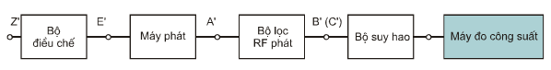
Hình 7: Cấu hình phép đo công suất ra RF cực đại
Hướng từ CRS đến TS
Nếu truyền dẫn không liên tục, cần sử dụng máy đo công suất có chức năng lấy mẫu theo thời gian hoặc máy phân tích phổ đã hiệu chuẩn tốt có chức năng giữ giá trị đỉnh. Một lựa chọn khác là chia kết quả theo chu kỳ hoạt động của máy phát theo công bố của nhà cung cấp thiết bị.
Chú ý: Để hỗ trợ các phép đo mức công suất, có thể sử dụng hai định nghĩa sau:
- Công suất trung bình: thành phần phức tức thời tiêu tán của điện áp, dòng điện được lấy trung bình theo một chuỗi các chu kỳ sóng.
- Công suất trung bình cực đại: giá trị cao nhất của công suất trung bình.
Thủ tục đo
Đặt CRS ở chế độ nhảy tần danh định với số lượng cực đại các kênh phụ được kích hoạt. Thiết lập mức công suất của máy phát cực đại, đo kiểm công suất ra trung bình của máy phát tại điểm B’ hoặc C’.
Hướng từ TS đến CRS
Với mục đích đo kiểm như trên, TS phải cung cấp công suất ra cực đại như công bố của nhà cung cấp thiết bị. Thực hiện phép đo trên một TS đơn lẻ. Thiết lập mức công suất của máy phát cực đại, đo công suất ra trung bình cực đại của máy phát tại điểm B’ (hình 7) trong khi đang truyền dẫn. Nếu truyền dẫn là không liên tục thì phải sử dụng máy đo công suất có chức năng lấy mẫu theo thời gian hoặc máy phân tích phổ đã hiệu chuẩn tốt có chức năng giữ giá trị đỉnh để thực hiện phép đo này. Một lựa chọn khác là chia kết quả theo chu kỳ hoạt động của máy phát như công bố của nhà cung cấp thiết bị.
Nếu có thể, đặt công suất ra TS đến giá trị cực đại.
Cấu hình đo
Ghép một bộ ghép có hướng đã hiệu chuẩn vào điểm chuẩn D trong cấu hình đo hình 5.
Thủ tục đo
Đặt TS ở chế độ nhảy tần danh định hoặc chế độ tần số đơn.
Máy phát TS được điều chế với một tín hiệu PRBS. Công suất ra của TS tại điểm B’ hoặc C’ không được vượt quá giá trị công suất ra cực đại qui định trong tiêu chuẩn.
5.5.1.1. Công suất ra RF cực tiểu (nếu cần)
Mục đích
Xác định công suất trung bình ra tối thiểu của thiết bị, có lắp mạch điều khiển công suất, đo được tại điểm chuẩn B’ hoặc C’ có nằm trong giới hạn của tiêu chuẩn không.
Thiết bị đo
Như trong phép đo công suất cực đại.
Cấu hình đo
Như trong phép đo công suất cực đại.
Thủ tục đo
Đặt mức công suất của máy phát cực tiểu, đo công suất ra của máy phát tại điểm B’(C’).
5.5.2. Điều khiển công suất phát tự động (ATPC)
ATPC được xem là chức năng tuỳ chọn. Nhà sản xuất phải công bố dải điều khiển của ATPC và các mức dung sai liên quan. Thực hiện phép thử với mức công suất đầu ra tương ứng với:
- Đặt ATPC đến giá trị cố định thoả mãn chất lượng hệ thống;
- Đặt ATPC đến giá trị cực đại thoả mãn chất lượng của Tx.
Mục đích
Khi thực hiện chức năng ATPC, phải kiểm tra hoạt động của vòng lặp điều khiển, có nghĩa là công suất ra Tx liên quan đến mức vào tại máy thu đầu xa.
Thiết bị đo
Như trong phép đo công suất cực đại.
Cấu hình đo (tự động)
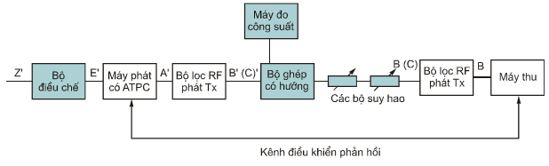
Hình 8: Cấu hình đo kiểm chức năng ATPC
Thủ tục đo
Đặt hệ thống ở chế độ nhảy tần danh định. Đặt mức đầu ra của máy phát cực đại, đo mức công suất trung bình tại điểm B’(C’). Lặp lại phép đo khi đặt mức công suất ra của máy phát cực tiểu. Mức công suất máy phát được đo tại điểm B’ hoặc C’.
Bộ suy hao B (hình 8), ban đầu được thiết lập để có mức ra của máy phát cực tiểu, tiếp tục điều chỉnh cho đến khi đạt được mức ra cực đại. Trên toàn bộ dải công suất của máy phát, phải duy trì mức vào máy thu trong giới hạn của tiêu chuẩn. Lặp lại phép đo kiểm để xác định chất lượng của chức năng điều khiển công suất phát tự động, giữa công suất máy phát cực đại và công suất máy phát cực tiểu thoả mãn các yêu cầu của tiêu chuẩn.
5.5.3. Mặt nạ phổ RF
Yêu cầu
Thực hiện phép đo mặt nạ phổ RF tại điểm C’, thực hiện phép đo với máy phân tích phổ có chức năng lấy mẫu theo thời gian và giữ được giá trị đỉnh.
Mức chuẩn của phổ ra là mức 0 dB nằm trên đỉnh của phổ được điều chế, không tính đến sóng mang dư.
Mặt nạ phổ không bao gồm các dung sai tần số.
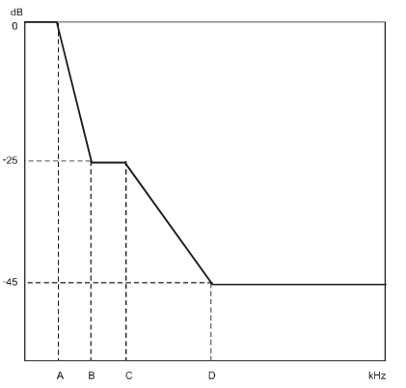
Hình 9: Mặt nạ phổ công suất
Bảng 2: Khoảng cách kênh theo các điểm chuẩn của mặt nạ phổ
Mức tương ứng  | Điểm A  0 dB | Điểm B  -25 dB | Điểm C  -25 dB | Điểm D  -45 dB
Khoảng cách kênh (MHz)  | 0,5 x khoảng cách kênh | 0,8 x khoảng cách kênh | 1,0 x khoảng cách kênh | 1,5 x khoảng cách kênh
1 | 0,5 MHz | 0,8 MHz | 1 MHz | 1,5 MHz
2 | 1 MHz | 1,6 MHz | 2,0 MHz | 3,0 MHz
Bảng 3: Thiết lập máy phân tích phổ
Độ rộng băng phân giải | Độ rộng băng video | Thời gian quét
30 kHz | 300 Hz | 10 s
Các phép đo mặt nạ phổ RF phải được thực hiện tại kênh tần số cao nhất, thấp nhất và trung bình của thiết bị cần đo.
Mục đích
Xác định phổ tần số của thiết bị nằm trong giới hạn của tiêu chuẩn đối với CRS và trong giới hạn mặt nạ đã công bố đối với TS.
Thiết bị đo
- Máy phân tích phổ;
- Máy vẽ.
Cấu hình đo
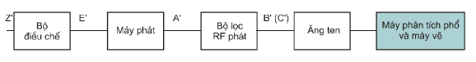
Hình 10: Cấu hình đo mặt nạ phổ
Nối một bộ ghép có hướng đã hiệu chuẩn vào điểm chuẩn B trong cấu hình đo (hình 6).
Hướng từ CRS đến TS
Thủ tục đo
Nối cổng ra của máy phát với máy phân tích phổ qua một bộ suy hao thích hợp.
Đo mặt nạ phổ tần của hệ thống giới hạn các kênh RF cao nhất, thấp nhất và trung bình. Phải thiết lập để nhảy tần giữa kênh phụ cao nhất và thấp nhất nằm trong dải kênh RF được đo kiểm.
Hướng từ TS đến CRS
Thủ tục đo
Máy phát của TS được điều chế với một tín hiệu đo từ bộ tạo tín hiệu PRBS. Quan sát và vẽ tín hiệu từ bộ ghép có hướng. Mức 0 dB trên đỉnh của phổ tần được điều chế không quan tâm đến các sóng mang dư. Khi không có qui định nên sử dụng các thông số trong bảng 4 để thiết lập máy phân tích phổ để tiến hành phép đo.
Phải đo mặt nạ phổ tần của hệ thống giới hạn các kênh RF cao nhất, thấp nhất và trung bình. Phải thiết lập để nhảy tần giữa kênh phụ cao nhất và thấp nhất nằm trong dải kênh RF được đo kiểm.
Bảng 4: Thiết lập máy phân tích phổ cho phép đo phổ công suất RF
Khoảng cách kênh, MHz | 1 | 1,75 đến 20 | > 20
Tần số trung tâm | Thực | Thực | Thực
Độ rộng tần số quét, MHz | Chú ý | Chú ý | Chú ý
Thời gian quét | Tự động | Tự động | Tự động
Độ rộng băng tần IF, kHz | 30 | 30 | 100
Độ rộng băng tần Video, kHz | 0,1 | 0,3 | 0,3
Chú ý: 5 x khoảng cách kênh < độ rộng băng tần quét < 7 x khoảng cách kênh.
5.5.4. Sai số tần số vô tuyến
Yêu cầu
Sai số tần số vô tuyến phải đáp ứng các yêu cầu của khuyến nghị ITU-R SM.1045-1, được xác định đối với các trạm cố định trong băng tần thích hợp, tuy nhiên sai số tần số cho thể cho phép lên đến ± 20 ppm khi được sự đồng ý của nhà quản lý. Giới hạn này có tính đến cả hai yếu tố ngắn hạn và các ảnh hưởng lão hoá dài hạn. Với các thiết bị hợp chuẩn thì nhà sản xuất phải thông báo phần ngắn hạn có đảm bảo và phần dài hạn mong muốn.
Mục đích
Đo độ chính xác tần số theo một tần số gần với tần số trung tâm của dải tần số nhảy tần.
Chú ý: Đối với hệ thống không bị ngắt (shut down) khi mất đồng bộ, thì phải đo độ chính xác tần số trong điều kiện mất đồng bộ.
Nhà cung cấp thiết bị phải công bố chức năng đồng bộ tần số của CRS và TS.
Thiết bị đo
- Máy đếm tần số.
Cấu hình đo
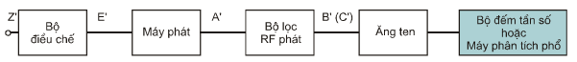
Hình 11: Cấu hình đo kiểm độ ổn định tần số
Thủ tục đo
Máy phát hoạt động ở chế độ CW. Nếu không đặt được máy phát ở chế độ này, có thể sử dụng phương pháp khác khi có sự thoả thuận giữa nhà cung cấp và phòng thí nghiệm đo kiểm. Tần số đo được phải nằm trong giới hạn của tiêu chuẩn.
Thực hiện phép đo tần số theo 3 tần số (cao, trung bình, thấp).
5.5.5. Phát xạ giả
Yêu cầu
Theo khuyến nghị CEPT/ERC 74-01 các phát xạ giả được xác định là các phát xạ tại các tần số cách tần số sóng mang danh định nhiều hơn ± 250% khoảng cách kênh. Bên ngoài khoảng ± 250% của khoảng cách kênh (CS), các phát xạ giả của hệ thống vô tuyến dịch vụ cố định được quy định bởi khuyến nghị CEPT/ERC 74-01 cùng với dải tần số xem xét cho phép đo kiểm hợp chuẩn, thực hiện tại điểm chuẩn C.
Mục đích
Xác định các phát xạ giả do máy phát tạo ra nằm trong giới hạn của tiêu chuẩn Các phát xạ giả là các phát xạ bên ngoài băng tần cần để chuyển tải số liệu đầu vào tại máy phát đến máy thu có thể làm suy giảm mức mà không ảnh hưởng đến sự truyền tải thông tin tương ứng. Các phát xạ giả bao gồm các phát xạ hài, phát xạ ký sinh, các sản phẩm xuyên điều chế và các sản phẩm chuyển đổi tần số.
Thiết bị đo
- Máy phân tích phổ;
- Khối trộn của máy phân tích phổ - nếu cần;
- Máy vẽ.
Cấu hình đo
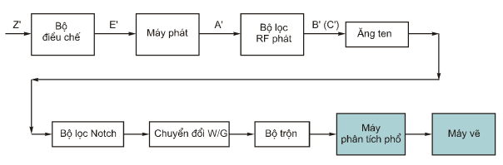
Hình 12: Cấu hình đo các phát xạ giả tại cổng ăng ten dẫn
Thủ tục đo
Đặt máy phát ở chế độ nhảy tần, chuỗi các tần số hạn chế đến tần số một kênh RF. Nối cổng ra của máy phát với một máy phân tích phổ qua một bộ suy hao hoặc bộ lọc khấc thích hợp để hạn chế mức công suất vào máy phân tích phổ. Trong một vài trường hợp, khi giới hạn trên của tần số vượt quá dải tần của máy phân tích phổ, cần phải có bộ trộn và chuyển đổi ống dẫn sóng phù hợp. Điều quan trọng là phải đặc tính hoá phần mạch giữa máy phát và đầu vào bộ trộn hoặc máy phân tích phổ trên toàn bộ dải tần số cần đo.
Sử dụng các suy hao này để thiết lập đường giới hạn của máy phân tích phổ đến một giá trị để đảm bảo các thông số kỹ thuật tại điểm C’ (xem hình 12) không bị vượt quá.
Máy phát hoạt động ở chế độ công suất đầu ra biểu kiến cực đại, đo và vẽ mức, tần số của tất cả các tín hiệu trong băng tần qui định trong tiêu chuẩn. Mỗi lần quét nên sử dụng bước quét 5 GHz với dải tần dưới 21,2 GHz và bước 10 GHz với dải trên 21,2 GHz. Tuy nhiên với phát xạ giả gần với giới hạn phải được vẽ trong khoảng tần hạn chế để chỉ ra rõ ràng rằng tín hiệu không vượt qua giới hạn.
Với các phát xạ có tần số lớn hơn 1 GHz, phải sử dụng băng phân giải 1 MHz và sử dụng băng phân giải 100 kHz với các phát xạ giả trong khoảng tần số 30 MHz và 1 GHz.
Chú ý: Khi tiêu chuẩn yêu cầu đo phát xạ giả với thiết bị trong trạng thái được điều chế, phải đặt độ rộng băng phân giải của máy phân tích phổ đến mức ghi trong chỉ tiêu kỹ thuật của thiết bị. Phải điều chỉnh khoảng tần số, tốc độ quét của máy phân tích phổ để duy trì mức nhiễu nền thấp hơn đường giới hạn và duy trì máy phân tích phổ trong điều kiện đã hiệu chuẩn.
Do các mức của tín hiệu RF thấp và kỹ thuật điều chế băng rộng sử dụng trong thiết bị, các phép đo công suất RF bức xạ không chính xác nếu so với các phép đo dẫn. Vì vậy nếu thiết bị có ăng ten tích hợp thì nhà cung cấp thiết bị phải cung cấp phương tiện để chuyển đổi tín hiệu bức xạ thành một tín hiệu dẫn với kết cuối có trở kháng 50 Ω.
Phải đo tín hiệu dẫn RF qua một đường cáp đồng trục 50 W nối với máy phân tích phổ áp dụng cho các tần số thấp hơn tần số hoạt động nếu tần số hoạt động dưới 26,5 GHz. Điều này để tránh trường hợp các ống dẫn sóng bên ngoài hoạt động như một bộ lọc thông cao.
5.6. Các đặc tính của máy thu
5.6.1. Dải mức đầu vào
Yêu cầu
BER phải nhỏ hơn 10⁻³ đối với dải mức đầu vào lớn hơn 40 dB.
Mục đích
Xác định rằng máy thu đáp ứng tiêu chuẩn BER trong tiêu chuẩn trên toàn bộ dải mức đầu vào máy thu.
Thiết bị đo
- Máy đo và cảm biến công suất;
- Bộ tạo mẫu/ bộ tách lỗi.
Cấu hình đo
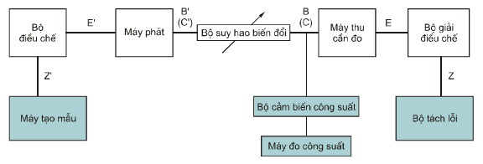
Hình 13: Cấu hình đo dải mức đầu vào
Thủ tục đo
Đặt mẫu nhảy tần đến chế độ hoạt động danh định, sử dụng toàn bộ băng thông của thiết bị cần đo.
Phải đảm bảo rằng kết quả đo không bị ảnh hưởng của bất kỳ sự thay đổi nào trong mức công suất ra của máy phát. Nối đầu ra của bộ tạo mẫu với đầu vào máy phát (của CRS hoặc TS) và bộ tách lỗi nối đến đầu ra Rx (tương ứng với CRS hoặc TS).
Chuyển máy phát sang chế độ chờ (standby), điều chỉnh bộ suy hao biến đổi để có suy hao cực đại. Phải đảm bảo rằng chỉ có tín hiệu mà máy thu nhận được đi qua đường thông tin chính. Ngắt kết nối máy thu cần đo. Nối máy đo công suất, qua một cảm biến công suất thích hợp, đến điểm B(C) - tại đầu vào máy thu. Bật máy phát, và điều chỉnh bộ suy hao để đạt đến mức công suất giới hạn trên đối với phép đo dải mức đầu vào cho đến khi mức tín hiêu tại máy thu gây ra mức BER bằng với giới hạn có trong tiêu chuẩn. Chuyển máy phát sang chế độ chờ và kết nối lại máy thu cần đo.
Đặt mức đầu vào Rx đến mức giới hạn trên và dưới như trong qui định của tiêu chuẩn hoặc do nhà cung cấp qui định. Ghi lại mức BER cao hơn ứng với các mức tín hiệu đầu vào đã thiết lập cho Rx. Nếu cần tăng mức suy hao cho đến khi mức tín hiệu tại máy thu gây ra
BER bằng với giới hạn có trong tiêu chuẩn và tính toán mức tín hiệu, nghĩa là mức đầu vào máy thu trừ đi mức tăng suy hao. Dải mức đầu vào máy thu là dải mức tín hiệu giữa các mức đầu vào máy thu giới hạn trên và dưới.
5.6.2. Phát xạ giả
Yêu cầu
Tại điểm chuẩn C, áp dụng các giá trị của khuyến nghị CEPT/ERC 74-01.
Phương pháp đo kiểm tương tự mục 5.5.6. Tiến hành đo đồng thời mức phát xạ giả từ một máy phát và máy thu của thiết bị song công sử dụng một cổng chung.
Mục đích
Xác định phát xạ giả từ máy thu nằm trong giới hạn của tiêu chuẩn.
5.7. Chất lượng hệ thống
5.7.1. BER là hàm của RSL
Yêu cầu
Đối với tín hiệu FH-CDMA, mức BER của máy thu phải bằng hoặc nhỏ hơn các giá trị được cho dưới đây, các giá trị này tham chiếu đến điểm C trong sơ đồ khối của hệ thống (hình 3), khi không có méo tín hiệu đa đường.
Bảng 5: BER theo mức tín hiệu đầu vào máy thu
Tốc độ bit | BER 10⁻³ | BER 10⁻⁶
0,5 Mbit/s | - 94 | - 90
1,0 Mbit/s | - 91 | - 87
1,75 Mbit/s | - 89 | - 85
Chú ý 1: Với các hệ thống này các mức chuẩn được tính theo các công thức sau đây:
Với mức BER = 10⁻³ (-91 + 10log₁₀ [tốc độ bit, Mbit/s]) dBm;
Với mức BER = 10⁻⁶ (-87 + 10log₁₀ [tốc độ bit, Mbit/s]) dBm.
Chú ý 2: Sử dụng điều chế không kết hợp (Incoherent) cho các ứng dụng số liệu gói. Khi sử dụng điều chế không kết hợp và các trạng thái điều chế cao hơn thì các mức tín hiệu xác định ở trên phải tăng 7 dB với điều chế 4FSK và 15 dB đối với điều chế 8FSK.
Hướng từ CRS đến TS
Mục đích
Để xác định các mức tín hiệu thu được theo ngưỡng BER nằm trong giới hạn của tiêu chuẩn (tại mức thấp hơn của hai mức BER).
Thiết bị đo
- Bộ tạo mẫu;
- Bộ tách lỗi;
- Máy đo công suất và cảm biến công suất;
- Bộ tạo lưu lượng.
Cấu hình đo
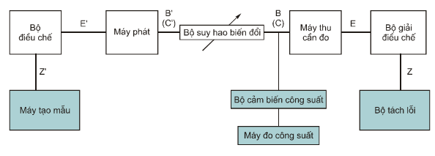
Hình 14: Cấu hình đo BER là hàm của RSL
Cấu hình đo như trong hình 14. Nối một bộ ghép đã hiệu chuẩn hoặc bộ chia thích hợp vào điểm chuẩn A trong cấu hình đo hình 5.
Thủ tục đo
Đặt hệ thống ở chế độ nhảy tần danh định. CRS được điều chế với một tín hiệu đo thử PRBS từ bộ tạo mẫu. Tăng suy hao trên đường dẫn A - B sao cho mức RSL tại điểm C (hình 5) bằng với yêu cầu trong tiêu chuẩn. Đối với mức tín hiệu thu được này, BER đo được tại TS phải là [10⁻³] như trong tiêu chuẩn hoặc thấp hơn.
Thực hiện lại phép đo [mức BER 10⁻⁶] với các mức BER khác. Hướng từ TS đến CRS
Mục đích
Xác định các mức tín hiệu thu được theo ngưỡng BER nằm trong giới hạn của tiêu chuẩn (tại mức thấp hơn trong hai mức BER).
Thiết bị đo
- Bộ tạo mẫu;
- Bộ tách lỗi;
- Máy đo công suất và cảm biến công suất;
- Bộ tạo lưu lượng.
Cấu hình đo
Cấu hình đo như trong hình 14.
Thủ tục đo
Đặt thiết bị ở chế độ nhảy tần danh định. TS được điều chế với một tín hiệu đo PRBS từ bộ tạo mẫu. Tăng suy hao trên đường dẫn từ C - D sao cho mức RSL tại điểm chuẩn C (hình 5) bằng với tiêu chuẩn. Đối với mức tín hiệu thu được này mức BER đo được tại CRS phải là 10-^{x} như trong tiêu chuẩn hoặc thấp hơn.
Thực hiện lại phép đo [mức BER 10^{-y}] với các mức BER khác.
5.7.1.1. Mức BER nền của thiết bị (nếu cần)
Mục đích
Xác định mức BER nền của thiết bị thấp hơn giới hạn trong tiêu chuẩn.
Thiết bị đo
- Bộ tạo mẫu/ Bộ tách lỗi;
- Máy đo công suất.
Cấu hình đo
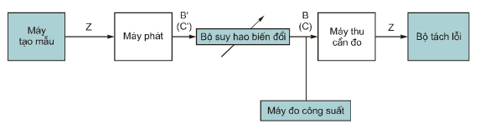
Hình 15: Cấu hình đo mức BER nền của thiết bị
5.7.2. Độ nhạy can nhiễu (bên ngoài)
Các thủ tục đo sau đây được dùng để đo độ nhạy can nhiễu trong cả hai hướng từ CRS đến TS và ngược lại.
Tất cả các phép đo phải được thực hiện xung quanh điểm giữa của dải RF quan tâm hoặc trên kênh RF theo công bố của nhà sản xuất.
5.7.2.1. Can nhiễu cùng kênh
Yêu cầu
Với các hệ thống mức tín hiệu mong muốn đầu vào lớn hơn 1 dB hoặc 3 dB so với giá trị cho trong bảng 6, phải sử dụng thêm một bộ tạo nhiễu cùng kênh giống như tín hiệu được điều chế, không tương quan, tại các mức cho trong bảng 6, không được gây ra mức BER lớn hơn 10⁻⁶.
Bảng 6: Độ nhạy can nhiễu cùng kênh
Suy giảm ngưỡng  | 1 dB | 3 dB
Khoảng cách kênh phụ  | Mức can nhiễu, dBm | Mức can nhiễu, dBm
1,0 | - 117 | - 111
2,0 | - 114 | - 108
3,5 | - 112 | - 106
7,0 | - 109 | - 103
14,0 | - 106 | - 100
Mục đích
Xác định độ nhạy can nhiễu cùng kênh của thiết bị đạt đến mức như yêu cầu của tiêu chuẩn.
Hướng từ TS đến CRS
Thiết bị đo
- Hai bộ tạo mẫu bit;
- Máy tách lỗi;
- Máy đo công suất, cảm biến công suất;
- Bộ tạo lưu lượng.
Cấu hình đo
Cấu hình đo độ nhạy can nhiễu cùng kênh như trong hình 6. Nối bộ ghép có hướng đã hiệu chuẩn vào điểm chuẩn C để đưa tín hiệu can nhiễu cùng kênh vào hệ thống.
Số lượng TS sử dụng trong phép đo máy thu CRS phải được xác định theo chế độ hoạt động và độ nhạy của hệ thống, như công bố của nhà cung cấp thiết bị.
- Đối với một mẫu nhảy tần không trực giao thì nhà cung cấp thiết bị phải công bố dung lượng đầy đủ của hệ thống. Trong trường hợp này tất cả máy phát phải hoạt động với chuỗi nhảy tần danh định của nó.
- Đối với hệ thống FH-CDMA trực giao: sử dụng hai TS (và hai CRS nếu cần). Nếu có thể, tất cả các máy phát phải hoạt động với chuỗi nhảy tần danh định của nó, bằng cách sử dụng chuỗi nhảy tần có tương quan giống nhau (cả thời gian và tần số), nhưng hệ thống bị hạn chế sử dụng kênh RF giống nhau tại cùng một thời điểm. Nếu có thể thực hiện được bố trí như vậy thì tất cả các CRS và TS sẽ làm việc trong một chế độ tần số đơn (nhảy tần trên các kênh phụ giống nhau).
Thủ tục đo
- Đặt cho máy thu CRS1 cần đo mẫu nhảy tần danh định (mẫu f₀).
- Đặt cho máy phát (TS1) mẫu nhảy tần giống như trên và tăng suy hao tuyến truyền dẫn sao cho mức tại đầu vào máy thu là I_{e}, mức này cao hơn mức RSL tối thiểu một lượng như trong tiêu chuẩn. Máy phát này tạo ra tín hiệu mong muốn.
- Nối các bộ tạo mẫu đến máy phát và nối thiết bị đo BER với máy thu.
- Đặt cho máy phát (TS2) mẫu chuỗi nhảy tần tương quan giống nhau (cả thời gian và tần số) (f₁). Máy phát này sẽ tạo ra tín hiệu can nhiễu cùng kênh.
- Trong trường hợp mẫu nhảy tần không trực giao, đặt tất cả các TS ở chế độ hoạt động danh định của nó. Đặt mức của mỗi máy phát tại mức đầu vào máy thu CRS1 đến I_{e}.
- Điều chỉnh mức của TS2 hoặc suy hao đường dẫn của nó để tạo ra mức tín hiệu yêu cầu tại đầu vào máy thu cần đo và đo mức BER. Giá trị BER đo được phải thấp hơn mức yêu cầu trong tiêu chuẩn.
Hướng từ CRS đến TS
Thiết bị đo
- Hai bộ tạo mẫu;
- Máy tách lỗi;
- Máy đo và cảm biến công suất;
- Bộ tạo lưu lượng.
Cấu hình đo
Sử dụng cấu hình đo như hình 6. Nối bộ ghép có hướng đã hiệu chuẩn vào điểm chuẩn C để đưa tín hiệu can nhiễu cùng kênh vào hệ thống.
Sử dụng hai CRS và một hoặc hai TS, nhảy tần theo chuỗi tương quan giống nhau (theo cả tần số và thời gian) như trong trường hợp hướng từ TS đến CRS, sử dụng cấu hình đo như trong hình 6.
Nhà cung cấp thiết bị phải cho biết mã của mẫu nhảy tần.
Thủ tục đo
- Đặt cho TS1 cần đo mẫu nhảy tần danh định (mẫu f₀).
- Đặt cho CRS (CRS1) mẫu nhảy tần giống như trên (cả về thời gian và tần số) và tăng suy hao tuyến truyền dẫn sao cho mức tại đầu vào máy thu là Ie, mức này cao hơn mức RSL tối thiểu một lượng như trong tiêu chuẩn. Máy phát này tạo ra tín hiệu mong muốn.
- Nối các bộ tạo mẫu đến máy phát và nối thiết bị đo BER với máy thu. Đặt cho CRS khác (CRS2) và nếu cần thiết TS khác (để hoàn chỉnh tuyến) mẫu nhảy tần tương quan giống nhau thứ hai (cả thời gian và tần số) (f₁). Máy phát này sẽ tạo ra tín hiệu can nhiễu.
- Điều chỉnh mức của CRS2 hoặc suy hao đường dẫn của nó để tạo ra mức tín hiệu yêu cầu tại đầu vào của máy thu cần đo và đo mức BER. Giá trị BER đo được phải thấp hơn mức yêu cầu trong tiêu chuẩn.
5.7.2.2. Can nhiễu kênh lân cận
Yêu cầu
Tất cả số đo mức can nhiễu và mức tín hiệu thu đều phải tham chiếu đến điểm C trong sơ đồ khối hệ thống (hình 3).
Giới hạn can nhiễu kênh lân cận đối với tín hiệu được điều chế không tương quan cho trong bảng 7.
Bảng 7: Độ nhạy kênh lân cận với BER = 10⁻⁶
Suy giảm ngưỡng  | 1 dB | 3 dB
Khoảng cách kênh phụ  | Mức can nhiễu (dBm) | Mức can nhiễu (dBm)
1,0 | - 101 | - 95
2,0 | - 98 | - 92
3,5 | - 96 | - 90
7,0 | - 93 | - 87
14,0 | - 90 | - 84
Mục đích
Xác định độ nhạy can nhiễu kênh lân cận của hệ thống đạt đến các mức như qui định trong tiêu chuẩn.
Hướng từ TS đến CRS:
Thiết bị đo
- Hai bộ tạo mẫu;
- Bộ tách lỗi;
- Máy đo và cảm biến công suất;
- Bộ tạo lưu lượng.
Cấu hình đo
Cấu hình đo như trong hình 5. Nối bộ ghép có hướng đã hiệu chuẩn vào điểm chuẩn C để đưa tín hiệu can nhiễu kênh lân cận vào hệ thống.
Sử dụng hai TS và một hoặc hai CRS, nếu cần thiết, nhảy tần theo hai mẫu tương quan giống nhau lân cận, mỗi mẫu hạn chế đến một kênh RF đơn. Nhà cung cấp thiết bị phải cho biết các mã của mẫu nhảy tần.
Thủ tục đo
- Đặt cho máy thu cần đo CRS1 mẫu nhảy tần danh định (mẫu f₀), giới hạn đến một kênh RF đã biết.
- Đặt một máy phát (TS1) đến mẫu nhảy tần giống như trên và tăng suy hao tuyến truyền dẫn sao cho mức tại đầu vào máy thu CRS1 là I_{e}, mức này cao hơn mức trong tiêu chuẩn một lượng RSL tối thiểu. Máy phát này tạo ra tín hiệu mong muốn.
- Nối các bộ tạo mẫu đến máy phát và nối thiết bị đo BER với máy thu.
- Đặt máy phát (TS2) đến tần số kênh lân cận, chuỗi tần số tương quan thời gian (f₁), giới hạn đến kênh RF lân cận. Máy phát này sẽ tạo ra tín hiệu can nhiễu.
- Điều chỉnh suy hao đường truyền TS2 để tạo ra mức tín hiệu yêu cầu tại đầu vào của máy thu cần đo và đo mức BER. Giá trị BER đo được phải thấp hơn mức yêu cầu trong tiêu chuẩn.
Hướng từ CRS đến TS
Thiết bị đo
- Hai bộ tạo mẫu;
- Máy tách lỗi;
- Máy đo và cảm biến công suất;
- Bộ tạo lưu lượng.
Cấu hình đo
Đối với phép đo độ nhạy can nhiễu kênh lân cận sử dụng cấu hình đo như trong hình 5. Nối bộ ghép có hướng đã hiệu chuẩn vào điểm chuẩn C để đưa tín hiệu can nhiễu kênh lân cận vào hệ thống.
Sử dụng hai CRS và một hoặc hai TS, nếu cần thiết, nhảy tần theo hai mẫu tương quan giống nhau, lân cận nhau, mỗi mẫu hạn chế đến một kênh RF đơn. Nhà cung cấp thiết bị phải cho biết các mã của mẫu nhảy tần.
Thủ tục đo
- Đặt cho máy thu TS1 cần đo một mẫu nhảy tần danh định (mẫu f₀).
- Đặt cho máy phát (CRS1) đến mẫu nhảy tần giống như trên và tăng suy hao tuyến truyền dẫn sao cho mức tại đầu vào máy thu là I_{e}, mức này cao hơn mức trong tiêu chuẩn RSL một lượng tối thiểu. Máy phát này tạo ra tín hiệu mong muốn.
- Nối các bộ tạo mẫu đến máy phát và nối thiết bị đo BER với máy thu.
- Đặt cho máy phát (CRS2) đến mẫu chuỗi nhảy tần tương quan giống nhau lân cận thứ hai (f₁). Máy phát này sẽ tạo ra tín hiệu can nhiễu.
- Điều chỉnh mức của CRS2 hoặc suy hao đường truyền của nó để tạo ra mức tín hiệu yêu cầu tại đầu vào của máy thu cần đo và đo mức BER. Giá trị BER đo được phải thấp hơn mức yêu cầu trong tiêu chuẩn.
5.7.3. Can nhiễu CW
Yêu cầu
Đối với một máy thu hoạt động tại RSL quy định trong phần tương ứng với ngưỡng BER 10⁻⁶, việc thêm vào một bộ tạo nhiễu CW tại mức +30 dB so với tín hiệu mong muốn và tại bất kỳ tần số nào lên đến 2 GHz, trừ các tần số cách tần số trung tâm của kênh lên 450% khoảng cách kênh đồng cực (co-polar), không được gây ra một sự suy giảm nhiều hơn 1 dB so với ngưỡng BER.
Phép đo này được thiết kế để xác định các tần số mà máy thu có thể có đáp ứng giả, ví dụ tần số ảnh, đáp ứng hài của bộ lọc máy thu... Dải tần số đo kiểm thực phải được điều chỉnh phù hợp.
Mục đích
Phép đo này dùng để xác định các tần số đã biết tại đó máy thu có đáp ứng giả, ví dụ tần số ảnh, đáp ứng hài của bộ lọc máy thu... Dải tần số của phép đo phải phù hợp với chỉ tiêu trong tiêu chuẩn.
Thiết bị đo
- Bộ tạo mẫu;
- Máy tách lỗi;
- Bộ tạo tín hiệu;
- Máy đo công suất, cảm biến công suất.
Cấu hình đo
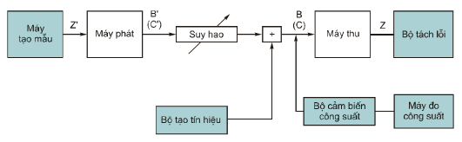
Hình 16: Cấu hình đo can nhiễu tạp CW
Thủ tục đo
Đặt hệ thống ở chế độ nhảy tần danh định. Tắt đầu ra của bộ tạo tín hiệu, tăng mức suy hao truyền dẫn cho đến khi đạt được mức RSL như trong tiêu chuẩn.
Tắt máy phát. Hiệu chuẩn bộ tạo tín hiệu trong dải tần theo yêu cầu của tiêu chuẩn tại mức lớn hơn mức RSL (dBm) x dB, với x là mức tăng yêu cầu đối với tín hiệu can nhiễu CW. Bật máy phát. Quét bộ tạo tín hiệu trên dải tần số yêu cầu tại mức đã được hiệu chuẩn, không quan tâm đến băng ngoại trừ đã chỉ ra trong tiêu chuẩn.
Bất kỳ tần số nào gây ra BER vượt quá mức quy định trong tiêu chuẩn đều phải ghi lại. Phải tiến hành hiệu chuẩn lại máy đo và tiến hành đo kiểm lại tại các tần số này.
Chú ý 1: Có thể sử dụng bộ tạo tín hiệu theo bước miễn là bước tần số quét không lớn hơn 1/3 độ rộng băng tần của máy thu cần đo.
Chú ý 2: Phép đo này có thể yêu cầu sử dụng các bộ lọc băng thấp ở đầu ra bộ tạo tín hiệu để tránh các hài của bộ tạo tín hiệu đi vào trong băng tần ngoại trừ của máy thu.
Chú ý 3: Nếu tổng thời gian quét quá dài, có thể chấp nhận việc hiệu chuẩn mức của can nhiễu tạp CW tại (x + 3) dB và tìm kiếm mức tăng BER cực đại (ví dụ 10⁻³ thay cho 10⁻⁶). Nếu mức tăng BER cực đại vượt quá tại bất kỳ điểm nào thì phải thực hiện phép đo với bước quét thấp hơn qua các điểm tần số này với bộ tạo can nhiễu CW được hiệu chuẩn đến x dB và yêu cầu BER thấp hơn. Một trong hai yêu cầu này phải được thỏa mãn với bất kỳ một điểm tần số nào.
6. Giao diện tại thiết bị thuê bao và tại tổng đài
Bảng 8 liệt kê các giao diện dành cho các dịch vụ dữ liệu và thoại khác nhau. Tối thiểu phải có một trong các giao diện này hoạt động trong hệ thống P-MP tuân thủ theo tiêu chuẩn này.
Bảng 8: Các loại giao diện
Giao diện | Tiêu chuẩn tham chiếu
Giao diện thiết bị
Tương tự (hai dây) | Khuyến nghị ITU-T Q.552/EG 201 188
Tương tự (4 dây + E&M) | Khuyến nghị ITU-T Q.553
Cổng dữ liệu số | Khuyến nghị ITU-T G.703 các xê ri H, X và V
Giao diện S tốc độ cơ sở ISDN | ETS 300 012
Giao diện U tốc độ cơ sở ISDN | Khuyến nghị ITU-T G.961
Giao diện Ethernet CSMA/CD | ISO/IEC 8802-3
Giao diện mạng
2 Mbit/s | Khuyến nghị ITU-T G.70
Tương tự (2 dây) | Khuyến nghị ITU-T Q.552/EG 201 188
Tương tự (4 dây + E&M) | Khuyến nghị ITU-T Q.553
Cổng dữ liệu số | Khuyến nghị ITU-T G.703 các xê ri H, X và V
Giao diện S tốc độ cơ sở ISDN | ETS 300 012
Giao diện ISDN + thuê bao tương tự + đường thuê riêng 2 Mbit/s | Khuyến nghị ITU-T G.964 V5.1  Khuyến nghị ITU-T G.965 V5.2  EN 300 324  EN 300 47
Giao diện U ISDN | Khuyến nghị ITU-T G.961
Giao diện Ethernet CSMA/CD | ISO/IEC 8802-3

